HH6. CHUYÊN ĐỀ 5 - HÌNH CÓ TRỤC ĐỐI XỨNG
PHẦN I. TÓM TẮT LÍ THUYẾT.
1. Khái niệm hình có trục đối xứng.
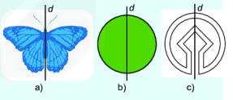
Các hình trên đều có chung tinh chất: Có một đường thẳng d chia hình thành hai phần, mà nếu “gấp” hình theo đường thẳng d thì hai phần đó “chồng khít” lên nhau.
Những hình như thế gọi là hình có trục đối xứng và đường thẳng d là trục đối xứng của nó.
2. Nhận xét.
* Mỗi đường thẳng đi qua tâm là một trục đối xứng của hình tròn.
* Mỗi đường chéo là một trục đối xứng của hình thoi.
* Mỗi đường thẳng đi qua trung điểm hai cạnh đối diện là một trục đối xứng của hình chữ nhật.
PHẦN II.CÁC DẠNG BÀI.
Dạng 1. Nhận biết hình có trục đối xứng trong thực tế
I. Phương pháp giải.
Dựa vào khái niệm hình có trục đối xứng, học sinh quan sát các hình ảnh để nhận biết hình có trục đối xứng.
II. Bài toán.
Bài 1. Các hình ảnh tại một số địa danh du lịch nổi tiếng thế giới sau đây có trục đối xứng không? Nếu có em hãy chỉ ra trục đối xứng của hình ảnh đó?
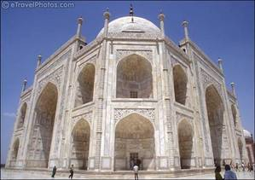 | 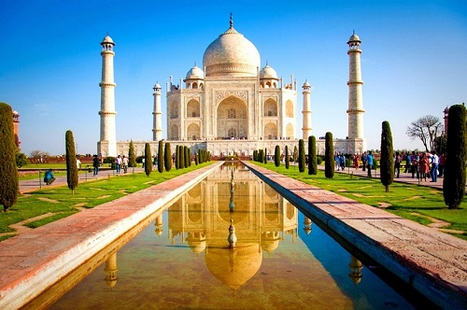 | 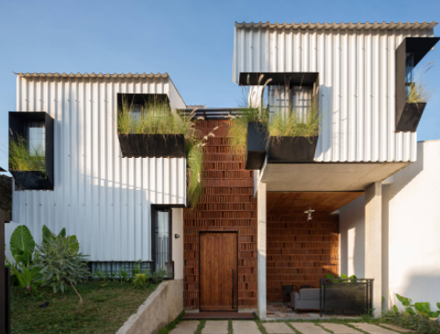
( a ) | ( b ) | ( c )
Lời giải
Các hình ảnh (a) (b) trên có trục đối xứng

( a ) | ( b ) | ( c )
Bài 2. Các hình ảnh tại một số địa danh du lịch tại một số ngôi chùa của Việt Nam sau đây có trục đối xứng không? Nếu có em hãy chỉ ra trục đối xứng của hình ảnh đó?
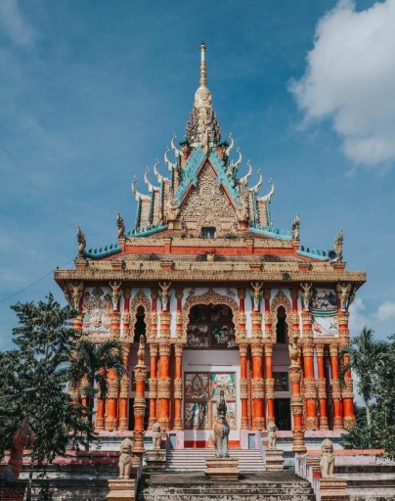 | 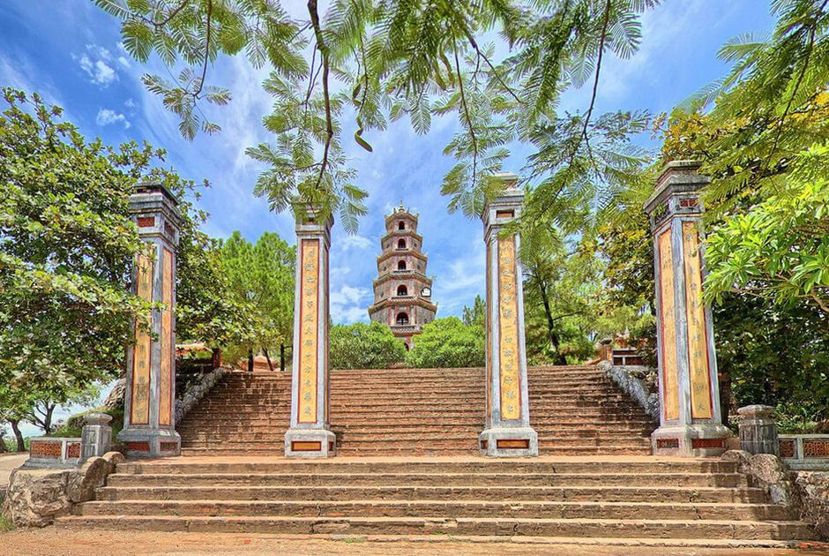 | 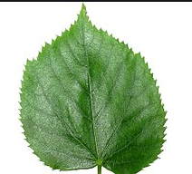
( a ) | ( b ) | ( c )
Lời giải
Các hình ảnh (a), (b) có trục đối xứng
( a ) | ( b ) | ( c )

Bài 3. Các hình ảnh theo kiến trúc hiện đại thế giới sau đây có trục đối xứng không? Nếu có em hãy chỉ ra trục đối xứng của hình ảnh đó?
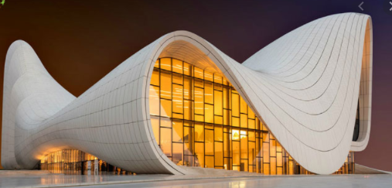 | 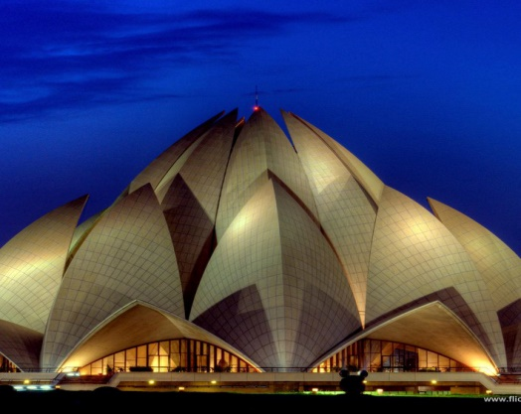 | 
( a ) | ( b ) | ( c )
Lời giải
Các hình (b) (c) có trục đối xứng
( a ) | ( b ) | ( c )
Bài 4. Các hình ảnh theo tại một số ngôi chùa ở Thái Lan sau đây có trục đối xứng không? Nếu có em hãy chỉ ra trục đối xứng của hình ảnh đó?
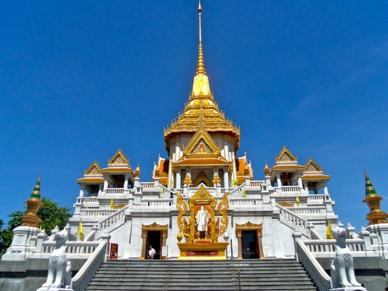 | 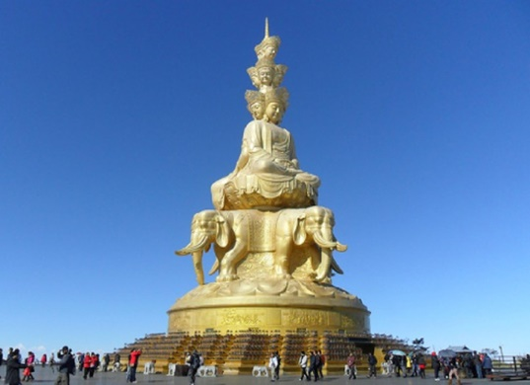 | 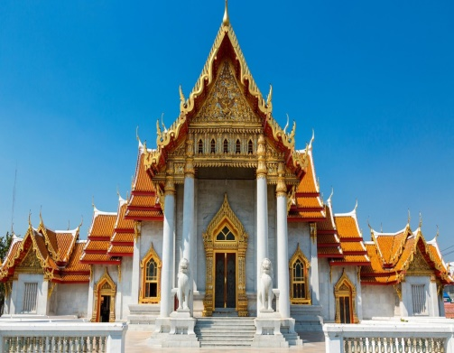
( a ) | ( b ) | ( c )
Lời giải
Các hình ảnh trên đều có trục đối xứng

( a ) | ( b ) | ( c )

Bài 5. Các hình ảnh về họa tiết hoa văn trang trí sau đây có trục đối xứng không? Nếu có em hãy chỉ ra trục đối xứng của hình ảnh đó?
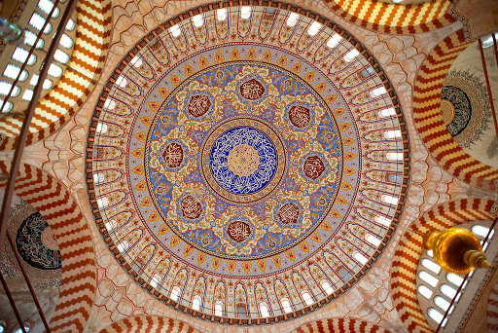 |  | 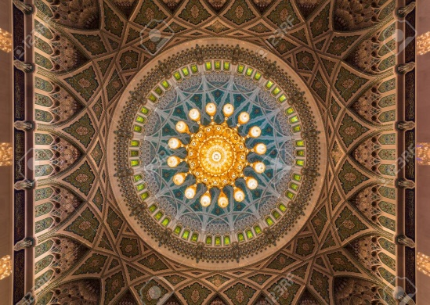
( a ) | ( b ) | ( c )
Lời giải
Các hình ảnh trên đều có trục đối xứng
( a ) | ( b ) | ( c )
Bài 6. Các hình ảnh tại một số thư viện nổi tiếng sau đây có trục đối xứng không? Nếu có em hãy chỉ ra trục đối xứng của hình ảnh đó?
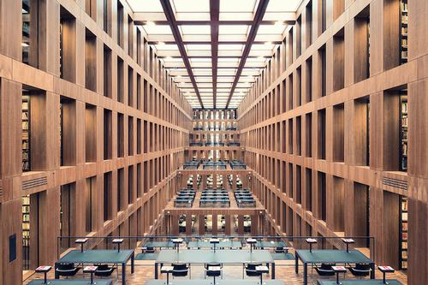 | 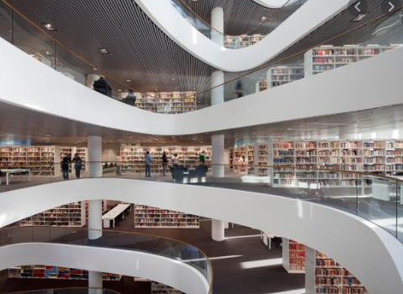 | 
( a ) | ( b ) | ( c )
Lời giải
Các hình ảnh (a) (c) có trục đối xứng
( a ) | ( b ) | ( c )

Bài 7. Các hình ảnh tại một số tàu điện sau đây có trục đối xứng không? Nếu có em hãy chỉ ra trục đối xứng của hình ảnh đó?
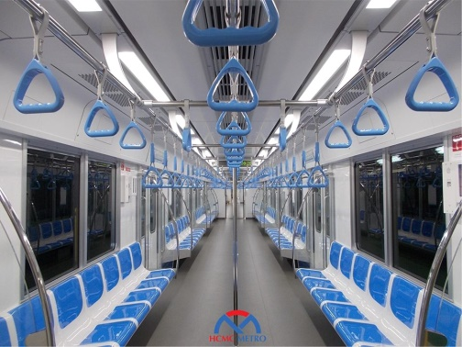 | 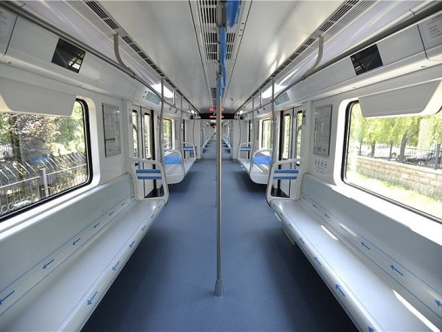 | 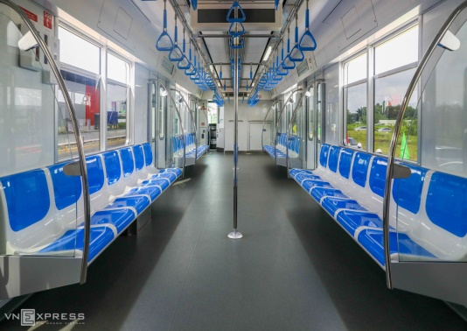
( a ) | ( b ) | ( c )
Lời giải
Các hình ảnh trên đều có trục đối xứng
( a ) | ( b ) | ( c )

Bài 8. Các hình ảnh về nội thất sau đây có trục đối xứng không ? Nếu có em hãy chỉ ra trục đối xứng của hình ảnh đó?
 | 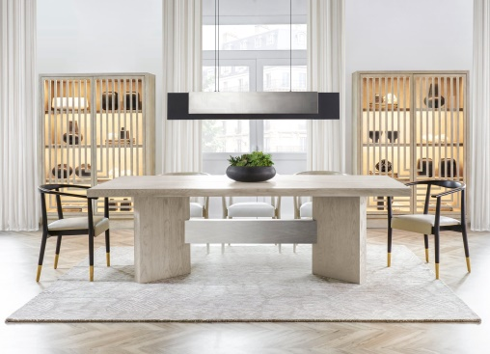 | 
( a ) | ( b ) | ( c )
Lời giải
Các hình ảnh (b) (c) có trục đối xứng
( a ) | ( b ) | ( c )
Bài 9. Các hình ảnh về các con vật sau đây có trục đối xứng không? Nếu có em hãy chỉ ra trục đối xứng của hình ảnh đó?
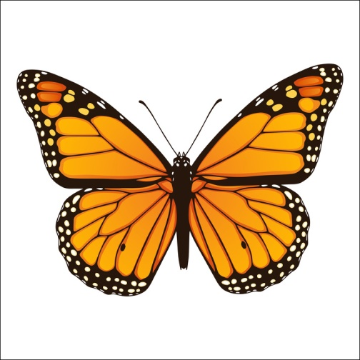 | 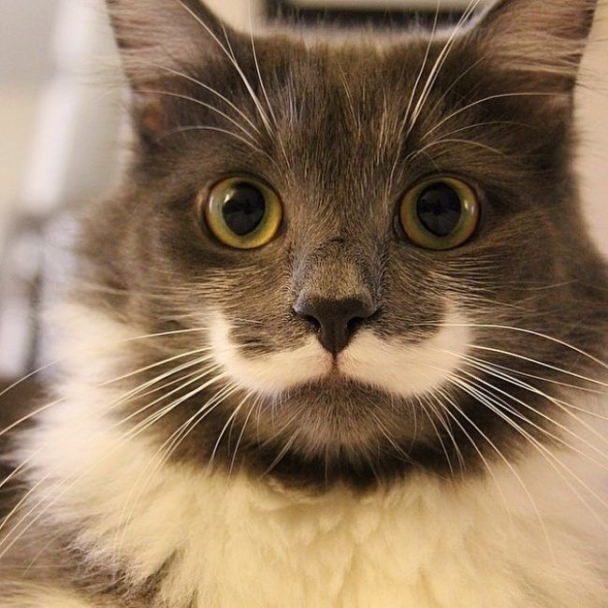 | 
( a ) | ( b ) | ( c )
Lời giải
Các hình ảnh trên đều có trục đối xứng
( a ) | ( b ) | ( c )

Bài 10. Các hình ảnh về các biển báo chỉ dẫn giao thông sau đây có trục đối xứng không? Nếu có em hãy chỉ ra trục đối xứng của hình ảnh đó?
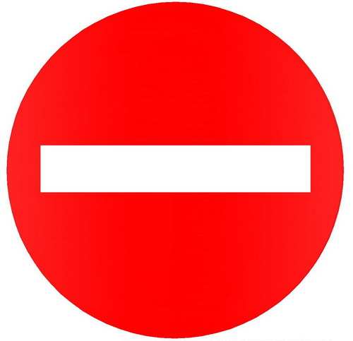 | 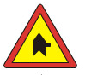 | 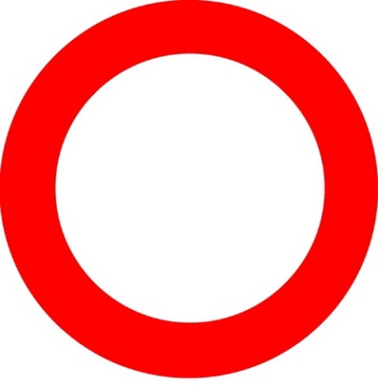
( a ) | ( b ) | ( c )

Lời giải
Các hình ảnh trong câu (a) và (c) có trục đối xứng

 | Không có trục đối xứng
( a ) | ( b ) | ( c )
Bài 11. Các hình ảnh về chữ cái sau đây có trục đối xứng không ? Nếu có em hãy chỉ ra trục đối xứng của hình ảnh đó?
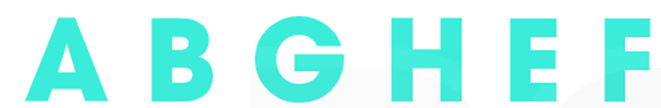
Lời giải
Các chữ có trục đối xứng là:
 |  | 

Dạng 2. Xác định trục đối xứng của một số hình phẳng.
I. Phương pháp giải.
Dựa vào khái niệm hình có trục đối xứng, học sinh quan sát các hình vẽ để tìm ra hình có trục đối xứng.
II. Bài toán.
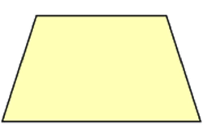
Bài 1. Em hãy chỉ ra trục đối xứng của hình thang cân sau:
Lời giải

Hình thang cân trên có một trục đối xứng.
- Trục đối xứng đó là đường thẳng đi qua trung điểm của 2 cạnh đáy của hình thang.

Bài 2.Tam giác đều sau đây có bao nhiêu trục đối xứng, hãy chỉ ra các trục đối xứng của tam giác đều đó?
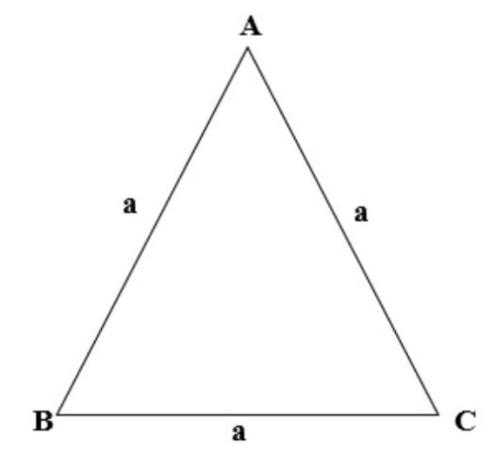
Lời giải
Tam giác đều trên có 3 trục đối xứng.
- Các trục đối xứng lần lượt là các đường thẳng đi qua các đỉnh và trung điểm của cạnh đối diện với đỉnh tương ứng.

Bài 3.ΔABC cân tại A có bao nhiêu trục đỗi xứng, hãy chỉ ra các trục đối xứng của tam giác cân đó?
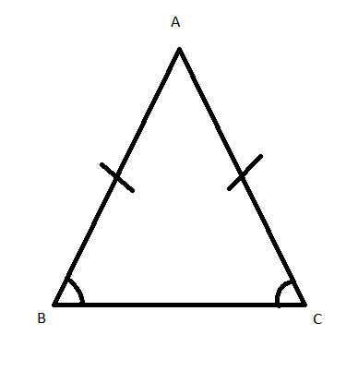
Lời giải
ΔABC cân tại A có 1 trục đối xứng.
- Trục đối xứng đó là đường thẳng đi qua điểm A và trung điểm của cạnh BC.

Bài 4.Hình chữ nhật có bao nhiêu trục đỗi xứng, hãy chỉ ra các trục đối xứng của hình chữ nhật đó?
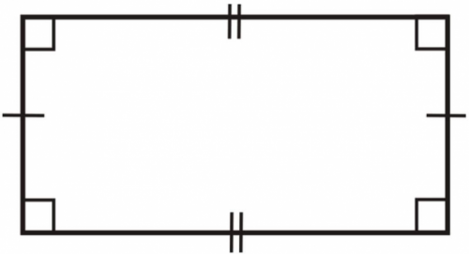
Lời giải
Hình chữ nhật có 2 trục đối xứng.
- Trục đối xứng đó là đường thẳng đi qua trung điểm của các cạnh đối.

Bài 5. Hình vuông có bao nhiêu trục đối xứng, hãy chỉ ra các trục đối xứng của hình vuông đó?
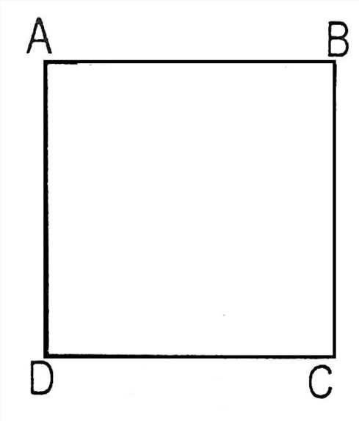
Lời giải
Hình vuông có 4 trục đối xứng.
- Trục đối xứng đó là các đường thẳng đi qua trung điểm của các cạnh đối, đường thẳng đi qua 2 đỉnh A và C, và đường thẳng đi qua 2 đỉnh B và D

Bài 6. Hình thoi có bao nhiêu trục đỗi xứng, hãy chỉ ra các trục đối xứng của hình thoi đó?
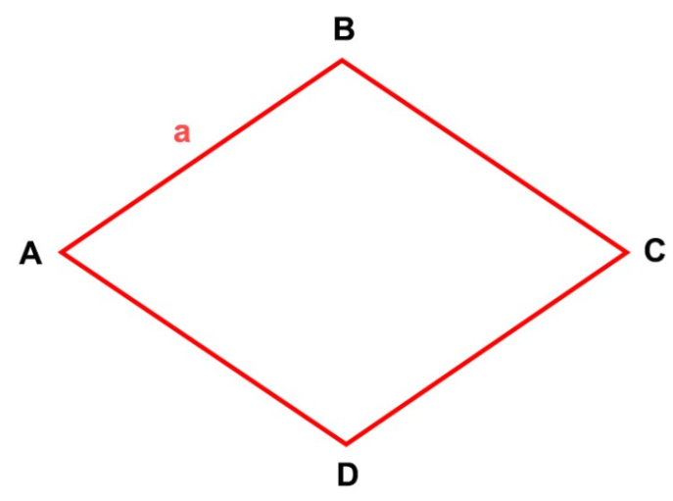
Lời giải
Hình thoi là hình có 2 trục đối xứng.
- Trục đối xứng đó là đường thẳng đi qua 2 đỉnh A và C, và đường thẳng đi qua 2 đỉnh B và D.

Bài 7. Hình lục giác đều có bao nhiêu trục đỗi xứng, hãy chỉ ra các trục đối xứng của lục giác đều đó?
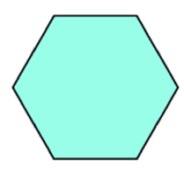
Lời giải
Hình lục giác đều là hình có 6 trục đối xứng.
- Trục đối xứng đó là các đường thẳng đi qua các trung điểm của các cạnh đối, và các đường thẳng đi qua trung điểm của các đỉnh đối.

Bài 8.Đường tròn có bao nhiêu trục đối xứng, hãy chỉ ra các trục đối xứng của đường tròn đó?
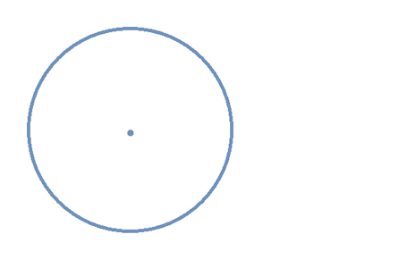
Lời giải
Đường tròn là hình có vô số trục đối xứng.
- Trục đối xứng của đường tròn là các đường thẳng đi qua tâm của đường tròn
Bài 8. Quan sát những hình dưới đây và cho biết:
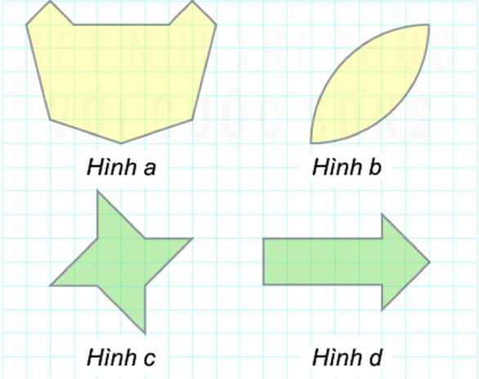
a) Hình nào không có trục đối xứng?
b) Hình nào có một trục đối xứng?
c) Hình nào có ít nhất hai trục đối xứng?
Lời giải
a) Hình không có trục đối xứng là hình c.
b) Hình có một trục đối xứng là hình a và hình d.
c)Hình b là hình có ít nhất 2 trục đối xứng.

Dạng 3. Ứng dụng của trục đối xứng trong cắt chữ và cắt hình
I. Phương pháp giải.
Để cắt một chữ cái và cắt hình có trục đối xứng, ta có thể gấp đôi tờ giấy theo trục đối xứng ấy để cắt. Khi đó chỉ phải cắt một nửa chữ cái và nhận được chữ cái khi mở giấy ra.
II. Bài toán.
Bài 1. Ứng dụng của trục đối xứng hãy cắt chữ A.
Lời giải
Chuẩn bị một mảnh giấy hình chữ nhật như hình vẽ, sau đó làm theo các bước b và cắt hình theo hình vẽ ở bước c từ đó ta sẽ được chữ A.
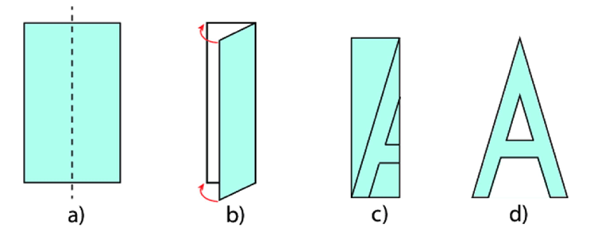
Bài 2. Ứng dụng của trục đối xứng hãy cắt chữ T.
Lời giải
Chuẩn bị một mảnh giấy hình chữ nhật như hình vẽ, sau đó làm theo các bước b và cắt hình theo hình vẽ ở bước c từ đó ta sẽ được chữ T.
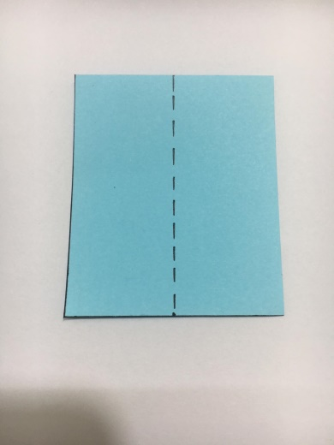 | 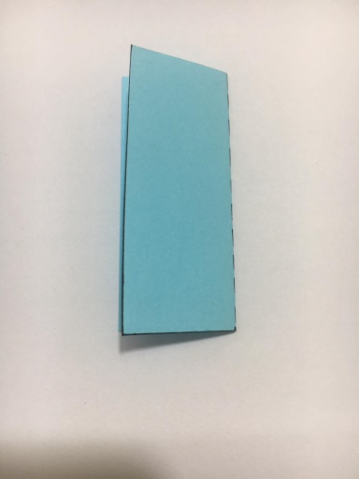 | 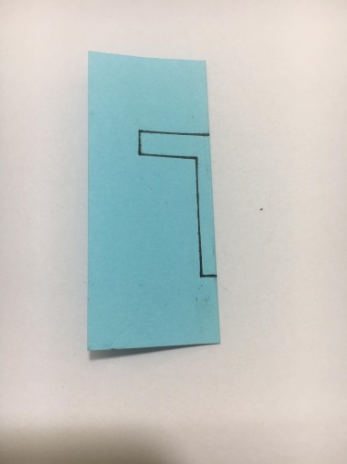 | 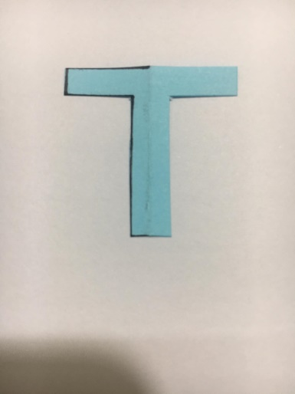
a | b | c | d
Bài 3. Ứng dụng của trục đối xứng hãy cắt chữ E.
Lời giải
Chuẩn bị một mảnh giấy hình chữ nhật như hình vẽ, sau đó làm theo các bước b và cắt hình theo hình vẽ ở bước c từ đó ta sẽ được chữ E.
 |  | 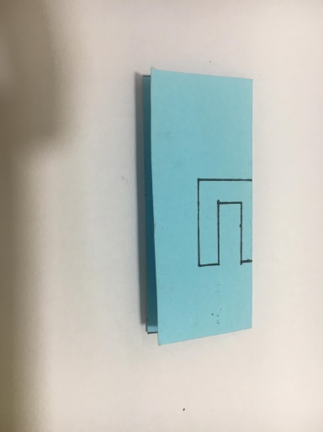 | 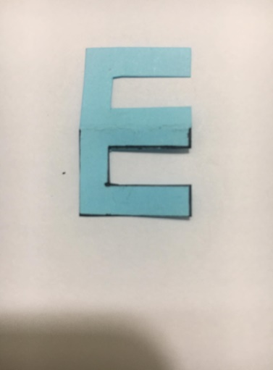
a | b | c | d
Bài 4. Ứng dụng của trục đối xứng hãy cắt chữ V.
Lời giải
Chuẩn bị một mảnh giấy hình chữ nhật như hình vẽ, sau đó làm theo các bước b và cắt hình theo hình vẽ ở bước c từ đó ta sẽ được chữ V.
 |  | 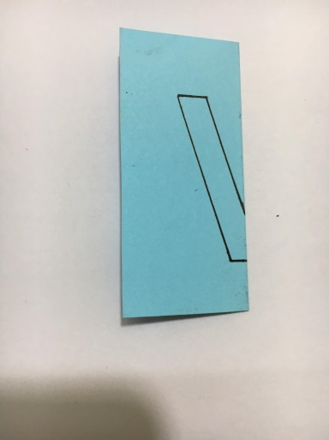 | 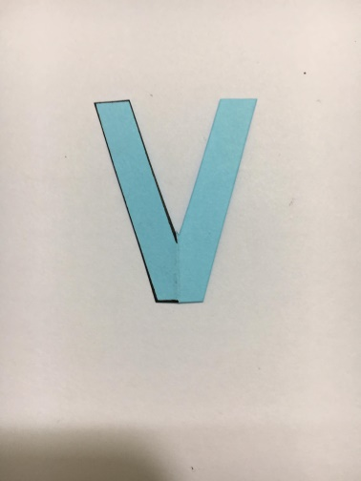
a | b | c | d
Bài 5. Ứng dụng của trục đối xứng hãy cắt hình tròn.
Lời giải
Chuẩn bị một mảnh giấy hình chữ nhật như hình vẽ, sau đó làm theo các bước b và cắt hình theo hình vẽ ở bước c từ đó ta sẽ được hình tròn.
 |  | 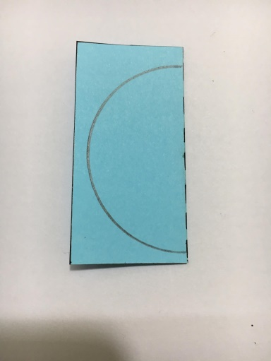 | 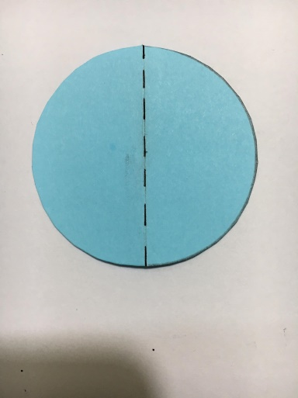
a | b | c | d

Bài 6. Ứng dụng của trục đối xứng hãy cắt hình chữ nhật.
Lời giải
Chuẩn bị một mảnh giấy hình chữ nhật như hình vẽ, sau đó làm theo các bước b và cắt hình theo hình vẽ ở bước c từ đó ta sẽ được hình chữ nhật.
 |  | 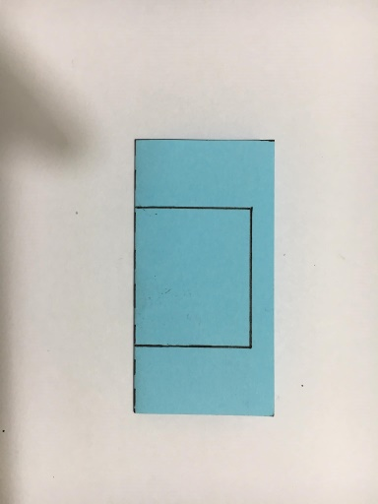 | 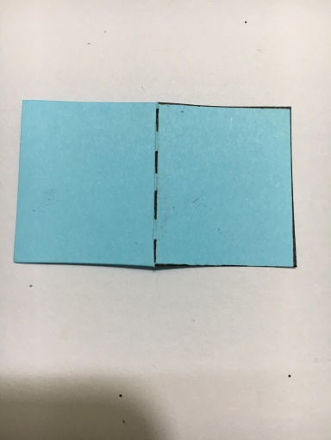
a | b | c | d
Bài 7. Ứng dụng của trục đối xứng hãy cắt tam giác cân.
Lời giải
Chuẩn bị một mảnh giấy hình chữ nhật như hình vẽ, sau đó làm theo các bước b và cắt hình theo hình vẽ ở bước c từ đó ta sẽ được tam giác cân.
 |  | 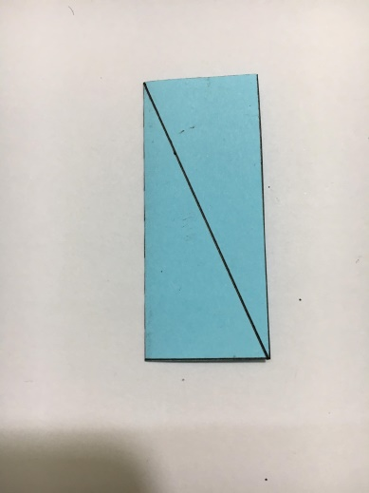 | 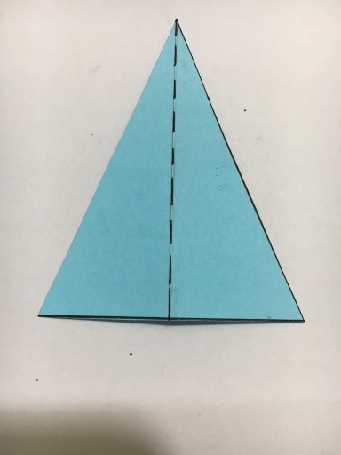
a | b | c | d

